Instruktaż ćwiczeń dla uczestników projektu

Ćwiczenia należy wykonywać 3-4 razy w tygodniu

Każde ćwiczenie powtórzyć 6-8 razy

Jeżeli podczas ćwiczeń wystąpi ból lub pogorszy się samopoczucie należy przerwać ćwiczenie.

**1. Ćwiczenie oddechowe**

Pozycja: swobodny siad na krześle, ręce wzdłuż tułowia, głowa wyprostowana patrzymy przed siebie.

Ćwiczenie: wdech nosem połączony ze wznosem wyprostowanych ramion w górę, następnie długi powolny wydech przez półotwarte usta połączony z opuszczeniem ramion.

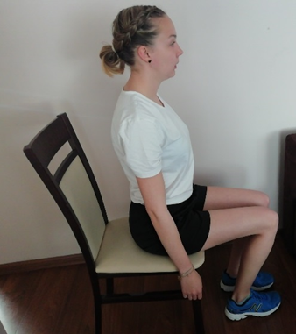 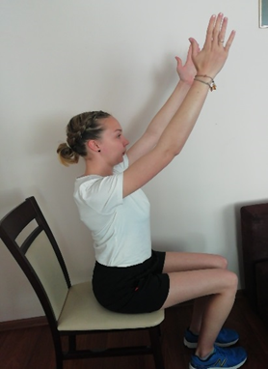

**2. Ćwiczenia ramion**

Pozycja: swobodny siad na krześle, plecy wyprostowane, patrzymy przed siebie.

• Ćwiczenie I – ręce zakładamy na biodra, wznos ramion w górę a następnie opuszczenie

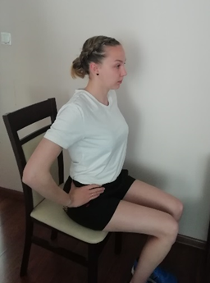 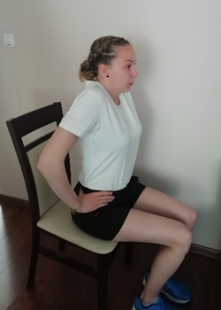

• Ćwiczenie II – ręce zakładamy na biodra, krążenia ramion w przód

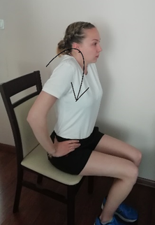

• Ćwiczenie III- ręce zakładamy na biodra, krążenia ramion w tył

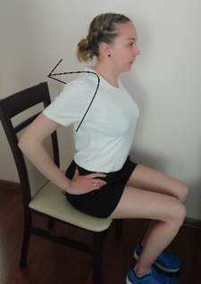

• Ćwiczenie IV- ręce układamy w taki sposób, alby dłońmi chwycić łokcie, wykonujemy wznos ramion w górę, następnie opuszczamy

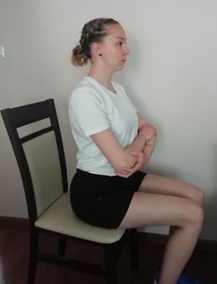 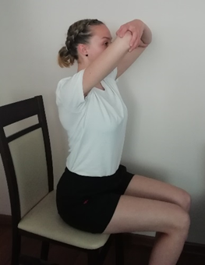

• Ćwiczenie V-ręce układamy w taki sposób, alby dłońmi chwycić łokcie, wykonujemy ruch ramion do boku (najpierw w prawą, potem w lewa stronę)

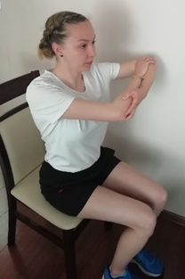 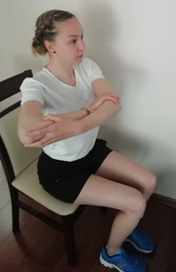

• Ćwiczenie VI- ręce wzdłuż tułowia, wykonujemy naprzemienne ruchy w stawach łokciowych/ naprzemienne zginanie i prostowanie w łokciach

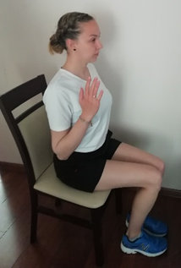 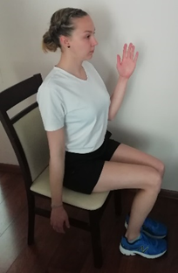

**3. Ćwiczenia kończyn dolnych**

Pozycja: swobodny siad na krześle, plecy wyprostowane, patrzymy przed siebie.

• Ćwiczenie I- wspięcie na palce obunóż, następnie przejście do pozycji na pięty

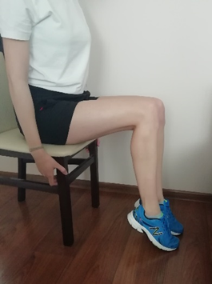 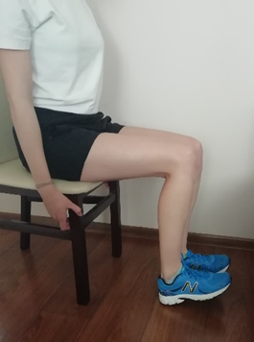

• Ćwiczenie II- naprzemienne wspięcie na palce i przejście do pozycji na pięty

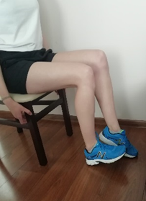

• Ćwiczenie III- naprzemienne prostowanie nogi w stawie kolanowym (raz prawa noga raz lewa)

